Отраслевой PR

Н. Комарова
PR в российской банковской сфере (2009)

Введение
Ставшее расхожим в российской прессе понятие PR чаще всего рассматривается как системное управление общественным мнением. Но если применительно к политической жизни такая трактовка практически неизбежна, то в банковской деятельности более верной расшифровкой понятия «банковский PR» может быть формула PR как «практики продуманного преподнесения преимуществ».
Современные PR-кампании банков должны быть направлены на помощь в ориентации клиента на рынке, на обеспечение координации выполненных действий, а также на желание заинтересовать и удержать интерес клиента.
Представленная работа будет посвящена основным тенденциям развития и применения PR-технологий, продвижения продуктов и услуг в одной из важнейших сфер, предопределяющих стабильное развитие всей российской экономики – банковском секторе.
Современные тенденции развития банковского сектора как такового в России обуславливают актуальность анализа методов и технологий продвижения кредитных организаций, процессов создания и трансляции имиджа, налаживания взаимоотношений со всеми многочисленными субъектами, непосредственно связанными и влияющими на деятельность кредитной организации.
Данная работа имеет практический характер, в ней отражены наиболее актуальные тенденции применения технологий банковского PR, проблемы, а также перспективы развития данной отрасли, сформулированные на основе анализа материалов проведенных исследований, статей и интервью аналитиков и экспертов.

Состояние и роль банковского сектора в современной России
Банковский сектор является одним из основных стабилизаторов экономической ситуации в стране, поэтому формирование эффективно действующей банковской системы в России – залог дальнейшего успешного развития всех отраслей экономики. В постпереходный период российская банковская система претерпела серьезные изменения: увеличивалось количество коммерческих банков, появлялись банковские объединения, развивались многообразные банковские продукты и услуги, ориентированные на различные группы клиентов и т.д. Говоря о тенденциях развития банковской сферы последних трех-пяти лет, следует отметить следующее.
Начиная с 2003 года макроэкономическая ситуация в стране характеризовалась поступательным улучшением: снижалась инфляция, увеличивался объем ВВП, происходило оживление инвестиционной активности, росли реальные доходы населения, поддерживался профицит бюджета и т.д. Сложившейся благоприятной макроэкономической ситуацией воспользовались банки – в итоге на протяжении последних лет темпы роста российского банковского сектора были даже более высокими, чем экономики в целом. В 2005 году Правительством РФ была принята «Стратегия развития банковского сектора Российской Федерации на период до 2008 г.», и совокупные показатели, предусмотренные стратегией на 1 января 2009 года (активы/ВВП — 56-60%; капитал/ВВП — 7-8%; кредиты нефинансовым организациям/ВВП — 26-28%), при выполнении всех мер, запланированных стратегией, казались весьма достижимыми.
При этом можно выделить основные тенденции в развитии банковской сферы последних трех-пяти лет:
- усиление универсализации банков;
- значительный рост числа кредитных организаций, в т.ч. с участием иностранного капитала;
- реорганизация филиальной сети кредитных организаций;
- рост количества внутренних структурных подразделений кредитных организаций и их филиалов;
- расширение спектра банковских продуктов и услуг.
Подобная положительная динамика развития банковского сектора представляется достаточно закономерной: естественно, что по мере улучшения экономической ситуации все больше предприятий нуждается в качественном расчетном обслуживании, по мере роста благосостояния населения возникает все больше консервативных сбережений, хранящихся, как правило, на банковских депозитах. А по мере того, как у экономических субъектов укрепляется уверенность в будущем, растет потребность в кредитах. Реализацию подобных тенденций можно было наблюдать на практике несколько последних лет. Темпы роста основных привлеченных средств банков наглядно представлены на Диаграмме 1.
Диаграмма 1. Темпы роста основных видов привлеченных средств банков, к соответствующей дате предшествующего года, %
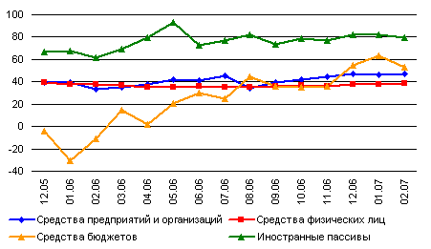
Говоря о современных тенденциях развития банковского сектора нельзя не упомянуть о мировом финансовом кризисе и его влиянии на положение российских банков. Темпы роста банковского сектора снизились за последние несколько месяцев с 44% до 37%. Аналитики рынка банковских услуг констатировали дефицит ликвидности российских банков еще в начале лета текущего года. Среди основных факторов, характеризующих кризисное состояние банковского сектора, можно выделить следующие:
- Нехватка ликвидности в банковском секторе;
- Ограничение банками всех видов и объемов кредитования;
- Приостановление рядом банков ипотечного и розничного кредитования;
- Повышение процентных ставок по всем видам кредитования, в том числе по выданным ранее;
- Накапливание банками «подушки ликвидности»;
- Ужесточение требований к заемщикам;
- Кредитование только проверенных и привилегированных клиентов;
- Вынос ресурсной базы банков, в том числе и вкладов населения;
- Запрет банков на досрочное закрытие депозитов (Связь банк, КИТ Финанс, Глобэкс).
Эксперты отмечают, что в сложившейся ситуации банковскому сектору придется пережить нелегкие времена. Сокращение программ кредитования, рост процентных ставок, ужесточение требований к заемщикам и условий кредитования неизбежны. Однако в среднесрочной перспективе, при условии успешного преодоления кризиса и активной государственной поддержке, объем рынка уже к 2011 году может достигнуть отметки в 150 млрд. долларов.
Какие выводы из вышесказанного можно сделать относительно рассматриваемой темы?
Высокие темпы развития российского банковского сектора в последние годы, повышение концентрации на рынке, острая конкуренция, в том числе с иностранными компаниями, привели к необходимости активного использования механизмов продвижения кредитных организаций с целью создания имиджа, соответствующего отрасли и в тоже время яркого и нацеленного на различные сегменты потребителей. Возникла необходимость дифференциации банковских продуктов и услуг, достижения узнаваемости образа банка, а также повышения доверия к бренду, что для финансовой сферы является основным залогом успеха. При этом наступившие кризисные времена не только не уменьшили актуальность данной проблемы, но и поставили банки перед необходимостью выживания, которое может быть обеспечено в первую очередь за счет устойчивой лояльности клиентов к конкретной кредитной организации несмотря ни на финансовые проблемы, ни на серьезные изменения условий общения.
Ни одно из перечисленных направлений не может быть реализовано без маркетинговых технологий и технологий PR, использование которых применительно к банковской сфере будет рассмотрено в следующем пункте.

Технологии продвижения российских кредитных организаций
Банк как объект продвижения на рынке является очень специфичной структурой. Банковский бизнес относится к сложному типу услуг, без понимания основ и закономерностей которого специалист по маркетингу или связям с общественностью вполне способен нанести ущерб банку. При этом есть все основания утверждать, что банки – самая зависимая от общественного мнения отрасль. От формирования позитивного имиджа, выстраивания надежной репутации напрямую зависит успешное функционирование кредитного учреждения.
При этом для российских реалий задача достижения того самого доверия, на базе которого будут строиться долгосрочные и надежные отношения с клиентами, с начала построения демократических основ российского общества была и по сей день остается первоочередной и самой сложной. В 1991 году были перечеркнуты все представления людей о банке как надежном и стабильном институте общества. Начался долгий и сложный период восстановления доверия. И лишь к середине 1990-х на фоне сокращения числа кредитных учреждений и в условиях наличия сходных банковских продуктов самые передовые банки начали разрабатывать интегрированные схемы продвижения, используя как инструменты прямых продаж, так и институты создания благоприятного имиджа. Но 1998 год опять свел к нулю все усилия специалистов.
Начиная с 2000 года в связи со стабилизацией макроэкономической ситуации в стране, банковский сектор начал вставать на ноги. При этом при продвижении кредитных организаций чаще всего использовались методы прямой рекламы, в область PR инвестировались несоизмеримо малые средства. При этом продвижение конкретных продуктов и услуг по сей день осуществляется на фоне доминирования продвижения марки банка все с той же целью преодолеть недоверие россиян к финансовому сектору.
Однако в последние годы продвижения финансового института посредством прямой рекламы становится явно недостаточно. Повышение концентрации в отрасли, необходимость соперничать с более сильными международными игроками, расширять клиентскую базу, обеспечивать все возрастающие потребности своих клиентов заставляет кредитные организации искать новые уникальные способы создания конкурентного преимущества.
А на фоне повышения недоверия к рекламе в России, как и в любой другой стране, механизм развития и создания брендов постепенно перемещается в область использования PR-техноллогий.

Банковский PR: современные тенденции
Приходится констатировать, что, несмотря на всеобщее осознание необходимости активного использования PR-технологий для продвижения кредитных организаций на российском рынке, банковская PR-отрасль до сих пор находится в стадии становления. Анализируя данную сферу можно выявить ряд очевидных тенденций, направлений деятельности российских банков по продвижению своего имиджа на рынке, однако развитие PR-технологий сталкивается с некоторыми проблемами, связанными с чисто российскими реалиями, пережитками советского прошлого и близорукостью как руководства банков, так и других участников рынка. Рассмотрим эти тенденции.

Работа со СМИ
СМИ занимают в системе PR особое положение: с одной стороны, это основной канал коммуникации, позволяющий выстроить позитивный имидж компании на рынке, транслирующий закодированные стереотипы от организации к потребителю; а с другой стороны – это объект воздействия со стороны банковских служб.
Однако практика показывает, что для работников банковских PR-служб такое взаимодействие подчас превращается в сплошную головную боль. В 2007 году PR-агентством «PR Partner» было проведено исследование сотрудников банковских PR-служб, целью которого было выявление основных тенденций развития PR-отрасли в России. Результаты исследования выявили ряд проблем, одной из которых является отсутствие культуры во взаимоотношениях СМИ и представителей PR-служб.
Показательными стали ответы на следующие вопросы:
- Какую из ниже перечисленных групп Вы считаете наиболее негативно настроенной по отношению к PR на сегодняшний день?
- На что распределялся Ваш PR-бюджет в 2006 г.?
При ответе на первый вопрос, 16% респондентов отметило негативное отношение журналистов, 6% - правительственных организаций, 4% - частный бизнес.
Результаты ответа на второй вопрос продемонстрировали, что более четверти PR-бюджета банков — 26 % — в 2006 году была израсходована на организацию и проведение мероприятий, на втором месте — плата за публикации — 23%.18 % составили расходы на оплату услуг PR-агентств. Всего 7% затраченных средств на мониторинг можно объяснить тем, что, в большинстве банков мониторинг осуществляет PR-агентство, с которым работает банк. Далее с небольшой разницей следуют статьи расходов на: обновление баз данных СМИ, приобретение технических средств, анализ/оценку PR-деятельности и медиа-тренинги для сотрудников.
Резюмируя итоги данного вопроса, авторы исследования обратили особое внимание на те 23 % PR-бюджета банков, которые уходят на оплату публикаций. Данный показатель, по их мнению, характеризует деятельность PR-сотрудников банков не с лучшей стороны. «На лицо уравнивание функций рекламы и PR. Никто не скрывает и не стесняется оплаты информационных статей, т.е. большинство считает нормальным платить за размещение в СМИ публикаций о банке вместо того, чтобы заинтересовывать журналистов грамотными и интересными информационными поводами, что свидетельствует о низком профессиональном уровне PR-специалистов».
Однако, на мой взгляд, это несколько ограниченный подход. Очевидно, что результатом подобной не слишком позитивной ситуации стал двусторонний процесс, в котором участвуют как сотрудники PR-служб банка, так и представители СМИ. Вряд ли представители банков с радостью бы расходовали ограниченные ресурсы PR-бюджета на заказные статьи, если бы не было подобного посыла со стороны самих СМИ. Многие аналитики отмечают, что на рынке действует достаточно большой процент СМИ, которые стремятся перевести любой контакт с банком на коммерческую основу. Банки представляются им огромными структурами с неисчерпаемыми резервами, которые готовы платить за любое упоминание о себе в прессе. Вышесказанное касается в том числе далеко не профильных изданий. В итоге, банковский PR в этом основополагающем направлении сейчас превратился в нечто среднее между прямой рекламой и взяткой.
В то же самое время на отделы банков по рекламе и связям с общественностью обрушиваются потоки предложений спонсировать те или иные проекты. Причем, как правило, эти проекты никак не связаны ни с финансовым миром и деловыми кругами, ни с интересами потребителей банковских услуг. Когда же банк выделяет кому-то деньги, возникает парадокс: журналисты это событие, как правило, не замечают. В общем, население в своей массе, а также пресса относятся к банкам очень предвзято.
Средствами борьбы с таким положением вещей, навязанным недобросовестными участниками, является проведение грамотной политики в работе с теми СМИ, в которых принцип информационной полноты преобладает над коммерческими интересами, в том числе создание информационных поводов, проведение пресс-мероприятий, эксклюзивные интервью, участие в обзорах.
При этом, чтобы событие было освещено в том месте и тем образом, который нужен для достижения поставленной цели, следует встать на позицию журналистов и представить, что им может быть интересно. Например, как отмечает Олег Мисюк, генеральный директор агентства «АА+», в 2004 году «один казахстанский банк разместил еврооблигации на 10 лет. Российской прессой новость могла быть воспринята сдержанно: вроде бы 10 лет – большой срок, но что из этого? Мы стали размышлять, как выигрышнее подать это известие. Стали думать о том, что дает этот факт рынку. Удалось выяснить, что размещение облигаций на 10 лет означает, что российские заемщики могут получать кредиты на 10 лет, то есть, по российским меркам, сверхдлинные деньги. И эту новость мы преподнесли под соусом: «в России появились 10-летние кредиты». И в таком виде она получила большой отклик и появилась во многих изданиях. Основное правило: новость должна быть красиво упакована, по возможности, она должна иметь социальный статус».
Еще одной лазейкой, открывающей банкам путь в информационное поле в обход отделов рекламы, являются информационные агентства. Банк совершает финансовые операции на различных рынках: валютном, фондовом и т.д. И фактически в каждом более или менее крупном банке есть отдел аналитики, который дает оценку реальной ситуации на рынках и делает прогнозы. Этими данными пользуются не только специалисты, работающие в банке. Их охотно размещают на лентах комментариев информагентства. Качественная аналитика может сослужить банку хорошую службу. В деловых кругах есть спрос на такую информацию. Это хороший PR для банка: люди, доверяющие эксперту, работающему в определенном банке, априори доверяют и самому банку.

Спонсорство
Тем не менее, спонсорство как инструмент PR очень эффективно в банковской сфере. С его помощью можно значительно повысить доверие к банку как к финансовому институту. Именно по этой причине банки стремятся к долгосрочным вложениям. Основные их сферы – искусство, культура, наука, спорт, воспитание и образование. Солидный спонсорский пакет подтверждает намерения банка существовать долго и основательно. Спонсорство и меценатство – самые дорогостоящие способы лишний раз заявить о себе, о своей позиции.
Наиболее популярные направления спонсорской деятельности банков, по оценкам участников рынка, представлены на Диаграмме 2.
Диаграмма 2. Наиболее популярные направления спонсорской деятельности банков, %.
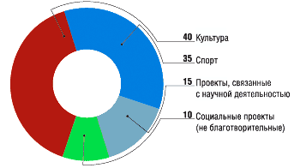
Особенности спонсорской деятельности в банковской сфере определяются как спецификой данного направления вложения средств, так и спецификой деятельности банков, имиджа, к созданию которого они стремятся.
Как известно, спонсорство – это материальная поддержка какого-либо мероприятия, человека, продукта или организации, целью которой является получение определенной выгоды, причем не только «моральной» (как в случае с благотворительностью), но и конкретной материальной – не случайно при оказании подобной поддержки заключается особый договор с указанием прав и обязанностей каждой из сторон. Закономерно, что в такой ситуации самыми выгодными вложениями являются проекты, которые сразу же и полностью компенсируют вложенные средства. Например, финансирование проведения финала футбольной Лиги Чемпионов в Москве гарантирует компенсации финансовых затрат: ведь в договоре обязательно указывается процент, который получает спонсор от суммы, реализованной при продаже билетов. Подобными соображениями руководствуются многие отечественные банки. Так, в октябре 2007 года Промсвязьбанк подписал с РФС спонсорский договор и стал генеральным партнером национальной женской сборной команды по футболу, а также официальным партнером РФС. Банк также оказывает спонсорскую поддержку спортивным организациям и мероприятиям. В феврале 2007 года ВТБ подписал новый спонсорский контракт с футбольным клубом ЦСКА. Банк активно сотрудничает и со спортивным обществом «Динамо».
Но здесь возникает противоречие. Удельный вес банковских спонсорских проектов, направленных на поддержку массовых мероприятий, несоизмеримо мал по сравнению с эксклюзивными проектами — поддержкой балетных фестивалей, организацией концертов органной музыки и т.д. Хотя совершенно очевидно, что такие проекты не сулят им особых выгод: хорошо, если при этом банкам удастся «отбить» 20% вложенных средств, а в большинстве случаев речь идет о меньших суммах — от 5 до 10%, подчеркивают наблюдатели. И подобная ситуация предопределяется уже спецификой кредитного института как участника рынка: важно, чтобы спонсорские проекты работали на имидж и, главное, на бизнес банка. Этот тезис можно проиллюстрировать на примере Газпромбанка, который не занимается открытым ритейлом. Он в основном идет к физическим лицам через корпоративные проекты. Соответственно и спонсорские проекты банк подбирает с тем условием, что они рассчитаны не на массовую аудиторию. То есть банку необходимо, чтобы его проекты были более элитарны и рассчитаны на людей со средними и более высокими доходами.
Еще один важный момент: в отличие от вложений в благотворительность, решения о которых чаще всего принимаются на собраниях акционеров или советом директоров и имеют долгосрочный характер, спонсорские проекты утверждают рекламные или маркетинговые управления финансово-кредитных организаций. И деньги при этом тратятся не из чистой прибыли, а из рекламного бюджета. Понятно, что при их распределении главное слово принадлежит подразделениям, отвечающим за формирование позитивного имиджа банка, и выбор того или иного проекта происходит исходя из соответствия его имиджевой стратегии банка в целом, а не только из экономической целесообразности.
Так, ВТБ на протяжении последних нескольких лет тесно сотрудничает с Государственным музеем изобразительных искусств имени А.С.Пушкина. В марте 2007 года в музее открылась выставка «Встреча с Модильяни». Масштабный проект стал первой в России большой ретроспективной выставкой знаменитого итальянского художника, графика и скульптора Амедео Модильяни (1884 – 1920). Ранее в 2006 году ВТБ профинасировал создание экспозиции галереи искусств стран Европы и Америки XIX – XX вв. В 2005 году приобрел для музея обрудование для лекционного зала Центра эстетического воспитания детей «Музеон».
Промсвязьбанк был генеральным спонсором международных фестивалей «Музыкальный Эрмитаж» в 2006 году и «Посвящение Маэстро» в 2007 году. Оба этих мероприятия были организованы в Государственном Эрмитаже, в них приняли участие известные российские и зарубежные исполнители.

Благотворительность
Говоря о необходимости создания особого имиджа банка, а именно образа стабильного, надежного, социально ответственного института, следует упомянуть еще один немаловажный способ достижения данной цели – благотворительность. Сегодня в России практически каждый банк реализует ряд проектов благотворительности. Однако чтобы лучше разобраться в специфике этого направления деятельности, необходимо выделить отличительные черты благотворительности в отличие от близкого по содержанию спонсорства. Необходимость выделения отличий двух направлений еще более актуальна в связи с тем, что приравнивание благотворительности к спонсорству, по словам наблюдателей, до сих пор характерно для некоторых финансово-кредитных структур, особенно для тех, кто недавно пришел на рынок. Для крупнейших же российских банков, реализующих одновременно десятки спонсорских и благотворительных проектов, и уж тем более для «дочек» международных финансовых групп, спонсорство и благотворительность — понятия не только не однокоренные, но и принципиально разные. Какие же отличительные черты благотворительности можно выделить?
- Во-первых, благотворительность не предусматривает отдачи, адекватной вложенным средствам, подобный проект никогда не окупит себя с экономической точки зрения; это безвозмездная передача средств.
- Во-вторых, одной из тенденций развития технологий продвижения кредитных организаций в России является принятие решений по благотворительным проектам собранием акционеров или советом директоров банка; т.о., это всегда долгосрочный проект, который редко корректируется.
- В-третьих, финансируются подобные проекты из чистой прибыли банка, то есть из средств, которые остаются в распоряжении финансовой структуры после уплаты всех налогов.
- В-четвертых, средства, направляемые на благотворительные акции и проекты, налогами не облагаются (в отличие от спонсорства).
- Наконец, при реализации благотворительных проектов информация о том, сколько средств дал банк, не раскрывается. Когда речь идет о спонсорстве, особенно генеральном, это обязательное условие.
Последние несколько отличительных черт проектов благотворительности предопределяют особый интерес финансово-кредитных организаций к ним как к средству создания благоприятного имиджа банка, отвечающего требованиям отрасли. Благотворительность в России вообще сильно зависит от бизнеса. По данным за 2004 год из всего объема безвозмездных поступлений коммерческие компании жертвуют более 70%, тогда как на взносы от граждан приходится лишь 15% (см. Диаграмму 3). И подобная ситуация с каждым годом только усугубляется, что сильно отличает российскую действительность от большинства западных стран.
Диаграмма 3. Структура благотворительных пожертвований за 2004 г., %.
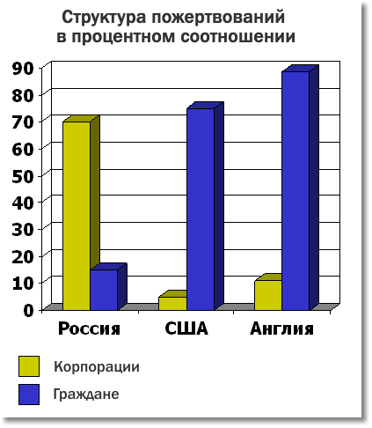
Как отметил Первый заместитель Председателя Совета директоров Альфа-Банка Олег Сысуев в интервью информационному центру «Благотворительность в России», «серьезная компания должна выстраивать серьезную систему благотворительной деятельности», выбирать «приоритеты благотворительной деятельности, которые бы имели национальный характер». Это является подтверждением тезиса о том, что все благотворительные акции должны соответствовать имиджевой стратегии банка в целом, отвечать его «идеологии».
По словам Олега Сысуева, приоритеты Альфа-банка «отражают вкусы и взгляды на жизнь акционеров банка, поэтому благотворительные приоритеты Альфа-банка в основном имеют либеральный, демократический оттенок. Иначе говоря, банком поддерживается то, что… считается передовым, чем Россия должна и может гордиться, что в итоге может помочь России влиться в сообщество процветающих демократических государств. Это, например, относится к проектам «Альфа-шанс» по поддержке студентов, к проектам помощи Большому театру, проекту по установке в Петербурге памятника Иосифу Бродскому…»
Можно привести огромное количество примеров банковских программ благотворительности.
Так, программа благотворительности и спонсорства Газпромбанка содержит более ста проектов и носит неофициальное имя «Возрождение». Один из самых значимых проектов — сотрудничество банка с Государственным музеем «Московский Кремль». Банк принимает самое активное участие в реставрации Архангельского собора Кремля. В 2006 году с помощью банка прошла вызвавшая большой резонанс выставка «Российские императоры и Оружейная палата», в конце 2007 года состоялась другая — «Иван Грозный и его время». Банк поддержал масштабный проект Русской православной церкви — издание «Православной энциклопедии». В 2000 году, в год юбилея Рождества Христова, вышел первый том энциклопедии. Начиная с 2001 года каждый год выпускалось по два тома, а с 2006 года — по три тома издания. Представитель Газпромбанка одним из первых среди коммерческих структур стал членом попечительского совета энциклопедии.
Олег Сысоев в интервью также отметил развитие сейчас в России многосторонних благотворительных проектов, которые поддерживаются различными коммерческими и некоммерческими структурами. Говоря о проекте «Линия жизни», Сысоев подчеркнул: «Этот проект объединяет много разных, зачастую жестко конкурирующих на рынке компаний, что для России вещь, в общем-то, уникальная. Это для меня знак того, что нам удается сделать программу «Линия жизни» национальной».
Подобные двух- трех- и многосторонние проекты имеют природу кобрендинга, когда продвижение какого-то проекта приносит большую отдачу всем участникам при условии упоминания нескольких сильных брендов в какой-либо кампании.
Один из последних примеров: в декабре 2008 года Сбербанк России, благотворительный фонд «Подари жизнь» и международная платежная система VISA объявили о начале выпуска первой в России благотворительной банковской карты. Цель этой программы – помочь детям с онкологическими, гематологическими и другими тяжелыми заболеваниями, которые находятся под опекой фонда «Подари Жизнь». Уже в первом предложении идет упоминание двух сильных брендов – Сбербанка России и системы VISA. Но если углубиться в изучение данного проекта, обнаруживается: некоммерческий благотворительный Фонд «Подари жизнь» учрежден в 2006 году по инициативе двух известных российских актрис – Чулпан Хаматовой и Дины Корзун. Два известных имени, два сильных бренда. И кумулятивным эффектом отдачи от такого многостороннего проекта пользуются все остальные партнеры и члены попечительского совета Фонда. И подобных проектов становится все больше и больше.
И если говорить о спонсорстве как об инструменте продвижения банка на рынке, то наиболее эффективными представляются именно подобные многосторонние проекты, которые могут заинтересовать наибольшую часть потенциальных потребителей, привлечь внимание СМИ и получить наибольший общественный резонанс. Выбор в пользу меньшего по масштабу и более узкого проекта с точки зрения эффективности в качестве механизма повышения лояльности потребителей не всегда может быть оправдан – на такой проект могут просто не обратить внимания.
Работа с инвесторами и акционерами
В связи с упоминавшимся выше развитием банковской сферы в России для многих банков в последние несколько лет приобрел актуальность вопрос о подготовке и проведении IPO. Особую важность в подготовке к IPO приобретает умение специалистов департамента по связям с общественностью выстраивать коммуникации с инвесторами.
На этапе подготовки к IPO департамент по связям с общественностью активно участвует в реорганизации бизнес-структуры компании и совершенствовании корпоративного управления.
Особый набор обязанностей связан с разработкой информационных сообщений для СМИ и подготовкой материалов для сайта, ориентированного на привлечение инвесторов, а также презентаций для роуд-шоу. Вся информация направлена на управление ожиданиями инвесторов, с тем чтобы компания была адекватно оценена. Кроме роуд-шоу проводятся личные встречи с инвесторами, телефонные конференции с их участием, на которые в отдельных случаях приглашаются представители прессы. Чрезвычайно важной аудиторией для внешних коммуникаций являются аналитики различных консалтинговых и инвестиционных компаний, активное взаимодействие с которыми также способствует увеличению индекса цитируемости компании в СМИ и повышению интереса потенциальных инвесторов.
После проведения IPO в задачу департамента по связям с общественностью входит поддержание взаимоотношений с существующими и потенциальными акционерами, а также наращивание контактов в среде аналитиков инвестиционных банков. Причем коммуникации выстраиваются с учетом долгосрочного взаимодействия.
Кроме того, следует понимать, что инвесторы финансовых организаций, как правило, выделяют большое количество критериев оценки инвестиционной привлекательности. Помимо материальных активов, особое внимание уделяется нематериальным активам – стоимости бренда компании. И это еще одно доказательство острой необходимости использования PR-технологий в деятельности кредитных организаций, особенно тех, которые имеют претензии на выход на международный рынок, а также тех, кто хочет быть способным создать реальную конкуренцию успешным международным банкам, действующим на российском рынке.
Следует отметить, что для российских кредитных организаций актуальность постоянной работы с инвесторами и акционерами предопределяется всплеском слияний и поглощений, который наблюдается в последнее время. Очевидно, что после объявления о подобной реорганизации у работников акционеров, государственных органов обычно возникает множество вопросов: как слияние скажется на деятельности банков? Сохранятся ли рабочие места или предстоят увольнения? и т.д. PR-служба должна давать ответы на эти вопросы даже на ранней стадии сделки, когда ответов на большинство этих вопросов просто-напросто нет. Объявляя о сделке, банкам следует признать существование этих вопросов и объяснить, как и когда на них будут даны ответы. Следует соблюдать любое взятое на себя обязательство, уделяя внимание вышеупомянутым вопросам, в определенные сроки, так как нарушение обязательств в этом аспекте повлечет за собой еще большую растерянность и неуверенность.
Что касается недружественных поглощений, отечественная практика пока невелика, но попытки таких слияний предпринимаются все чаще. По мнению специалистов, защита путем разного рода информационной работы, в том числе информационной войны, — весьма действенный способ противостояния попытке недружественного захвата банка. Методы информационной войны эффективны и при работе на финансовых рынках, и в тех случаях, когда требуется, чтобы колеблющиеся акционеры приняли решение против продажи своих пакетов акций. Однако говоря о данном методе, следует отметить, что использовать его нужно очень осторожно, в «мирное» время он может даже нанести больше ущерба, чем пользы. Эксперты утверждают, что подобные технологии подчас становятся ловушкой для самих организаторов. Кроме того, PR-война отрицательно сказывается на сегменте в целом. Как утверждает директор PR-агентства «Ньютон» Алексей Глазырин, «агрессивная конкуренция хороша на начальном этапе развития рынка, когда он пуст и агрессор резко захватывает 80%. Когда же рынок уже насыщен, агрессия приводит только к обратному эффекту». А ведь российский банковский сектор уже перенасыщен, а доверие к сегменту в целом важнее, чем, возможно, в любой другой отрасли. Приведем один пример. В 2004-2005 гг. председатель совета директоров банка «Северная казна» Владимир Фролов провел серию выступлений в СМИ, где «открывал глаза» на экспресс-кредитование. Главным образом конфликт проходил в форме публичной полемики банкиров в прессе. Основным оппонентом «Северной казны» был Уралвнешторгбанк. Итогом дискуссии стала рекламная кампания «Северной казны» под лозунгом «Честные кредиты без скрытых комиссий». Кампания получила большой резонанс в обществе. При этом в результате проведенного исследования выяснилось, что клиенты, кто не пользовался экспресс-кредитами ни разу, склонны верить Фроловы, те, кто пользовался – позиции Уралвнешторгбанка. В итоге рекламная кампания банка «Северная казна» привлекла внимание местной ФАС: в слогане усмотрели нарушения рекламного законодательства. Сейчас дело находится на рассмотрении. Таким образом «Северная казна» дискредитировала себя полностью, банковский сегмент – частично, и не получила никакого эффекта. Евгений Потапов, генеральный директор агентства PR и маркетинговых коммуникаций «УралБизнес-Консалтинг» так прокомментировал данную историю: «Деньги делаются в тишине, среди банков не принято кидаться камнями в стеклянном доме… Такой PR в какой-то степени бросает тень на саму сферу потребительских кредитов, которая еще только начинает завоевывать доверие населения. В итоге проигрывают все».
Таким образом, использование метода информационной борьбы может быть единственным выходом в кризисной ситуации, однако специфика данной технологии, как и большинства в PR, требует аккуратности и продуманности.
Это в свою очередь означает, что банкам не только необходимо иметь эффективно работающий PR-отдел, но и сам PR-отдел должен быть укомплектован высококвалифицированными специалистами, владеющими не только общими технологиями public relations, но и технологиями investors relations и shareholders relations.
В данной связи целесообразно вернуться к упоминавшемуся выше исследованию, проведенному PR Partner. Распределение ответов на вопрос «Что из ниже перечисленного нуждается в наибольшем внимании со стороны PR-специалистов, по Вашему мнению?» получилось следующим:
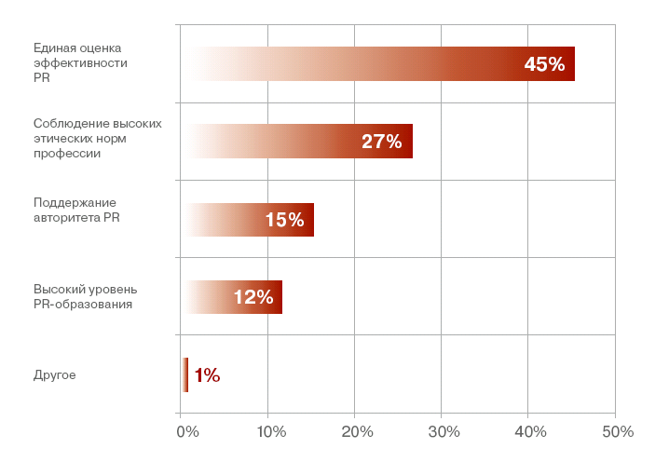
То, что всего 12 % респондентов считают высокий уровень PR-образования главным «вызовом» профессии, говорит о том, что сотрудники банковских PR-служб не придают значения образованию. Данный показатель свидетельствует о том, что проблема профессионального образования пока не осознается рынком по ряду возможных причин: в том числе у многих действующих PR-специалистов непрофильное образование (большинство либо журналисты, либо экономисты либо психологи и т.д.), поэтому они и не считают, что вопрос образования важен. А в связи все возрастающей сложностью задач, встающих перед PR-отделом, необходимостью работы во многих направлениях и учетом большого количества факторов данная проблема является еще одним серьезным вызовом в данной сфере. К сожалению, без специального образования, подкрепленного практическими навыками, это практически невозможно. В итоге, вина за неэффективность кампании возлагается на руководителей отделов, которые изначально неправильно пытаются «продвигать» свою структуру. Каждый же случайный успех они приписывают своему хорошо продуманному плану действий. Итог такой политики печален: отсутствие реального результата и поиск очередного стрелочника.

Работа с клиентами
Взаимоотношения с клиентами банка – это отдельная большая группа работ, которая подразумевает в том числе подготовку презентационных материалов и поздравлений клиентов, работу с жалобами клиентов, доведение интересов основных клиентских групп до руководства, поддержку «дружественных» клиентских групп, изучение и оценки нужд клиентов. Последний пункт особенно интересен, так как очень важно знать, чего ждут клиенты от банка и как удовлетворить их ожидания.
Это направление PR-деятельности банка, будучи традиционным для любого направления бизнеса, предоставляет определенную сложность для банковской сферы в связи с ее спецификой. Универсальный характер кредитного учреждения, необходимость соответствовать «статусу» и придерживаться единой стратегии позиционирования в последнее время сочетается с требованием не только создания уникального имиджа с целью выделиться из огромного массива банковских структур, но и с ориентацией на различные клиентские группы – с абсолютно разными статусами, целями, потребностями. Очевидно, что первоочередным аспектом в решении данной проблемы является правильное сегментирование рынка, которое должно разрабатываться в рамках общей стратегии всех подструктур банка. Но что зависит конкретно от PR-менеджеров – это продуманная работа с каждым из сегментов, которая, с одной стороны, сможет стать привлекательной для целевой группы, с другой стороны, не оттолкнет другие сегменты потребителей банковских продуктов и услуг – в рамках единой стратегии банка как универсального института.
Приведем один яркий пример.

Банковские карты Dah Sing Bank. Символ – Hello Kitty

Аналогичный ход Газбанка
Сегментирование рынка неизбежно приведет к выделению некоторого числа групп по определенным признакам – профессиональному, половозрастному или др. Может показаться, что аудитория будет мала для банка, если выделять какие-то узкие группы, но этого никак нельзя избежать, так как любой потребитель выбирает на рынке то, что ему близко. Кроме того, в нашей стране, или в отдельно взятом миллионном городе, эти группы едва ли будут так малы. При этом в работе с определенным сегментом банку следует ориентироваться на культуру данной группы, взятую в широком смысле этого слова, и воспроизводить ее во всех атрибутах банка, а также в параметрах общения с данной группой. Только таким путем можно в итоге построить долгосрочные и надежные отношения с клиентами.
Вернемся к иллюстрациям, на которых изображены пластиковые карты двух банков – японского Dah Sing Bank и Газбанка. Hello Kitty – не просто нарисованный котенок, это атрибут определенной культурной среды – любительниц стразов, розового цвета и известных брендов. И это бренд сам по себе, причем не такой уж дешевый бренд. Одним этим символом, банки сразу стали частью этого гламура с миллионами приверженцев. Кстати, именно этот ход сумел вывести Dah Sing Bank из кризиса. А что мы имеем с Газбанком? Что такое этот символ «Габа»? Ровным счетом ничего. Он не отражает никакой культуры, не ориентирован ни на один сегмент (если только не на учеников начальной школы). В первом случае понятно, на воспроизводство какой культуры и с ориентацией на какой сегмент нужно работать банку. Во втором – непонятно ничего. И это не единичный пример, не исключение. Рынок сейчас наводнен «безликими» структурами, с одинаковым подходом в работе со всеми клиентами. Конечно, как отмечалось выше, применение в работе ярких образов, нестандартных ходов не станет предопределяющим при выборе банка, но это в любом случае один из важных аспектов, особенно при такой концентрации на рынке и все большей ориентации на индивидуальных клиентов, сознание которых значительно предопределяется психологическими и социокультурными факторами.
Кроме того, среди эффективных технологий привлечения индивидуальных клиентов можно выделить следующие:
- проведение совместных брендинговых акций с магазинами и другими компаниями;
- «живой контакт», когда усилия направляются на то, чтобы клиент пришел в отделение банка, где работать с ним гораздо легче;
- использование банками небанковских мест (человек приходит за покупками в магазин, а там сидит банковский сотрудник и предлагает ему кредит) и т.д.
К сожалению, эти и другие технологии хоть и развиваются сейчас в российской банковской сфере, но используются в небольших масштабах, несмотря на то что данное направление деятельности банка становится все более популярно.

PR-активность банков в Интернете
В условиях развивающейся конкуренции в банковской сфере при разнообразии предлагающихся услуг на первый план выходит не только проблема выбора грамотной PR-политики, но и правильного выбора коммуникационных каналов, среди которых Интернет является самым недооцениваемым банками.
Интернет, как живая динамичная коммуникационная среда, является одним из лучших источников распространения информации, а значит и работы с общественным мнением. Причем Интернет отличает высокая интерактивность и скорость распространения информации, стимулирование которой может приводить к эффекту «снежного кома» при формировании общественного мнения, причем не только положительного, но и зачастую отрицательного.
Основываясь на многочисленных публикациях о продвижении банковской организации, попробуем выделить основные элементы наличия и качества PR-мероприятий в сети Интернет:
- Грамотно поданные новости банка с четким информационным поводом – «новость должна быть красиво упакована и по возможности иметь социальный статус»;
- Поскольку банки становятся все более публичными, важен фактор продвижения банка непосредственно его руководителями. Специалисты советуют сопровождать все важные новости от банка комментариями (по широкому спектру вопросов) от первого лица.
- Достаточно эффективен так называемый «живой контакт»: усилия должны быть направлены на то, чтобы клиент пришел в отделение банка, а там уже с ним легче работать. Но формирование интереса к посещению банка можно и нужно вести в Интернете.
- Веление времени – Интернет-банкинг.
- Хорошо работает так называемое «сарафанное радио», то есть привлечение новых клиентов с помощью уже ранее привлеченных. Но программ «приведи клиента и получишь бонус» – мало. Хотя западная практика и доказывает их эффективность.
- Регулярность информирования о достижениях банка. Понятие постоянства, стабильности привычек – одно из ключевых для нормального развития как человека, так и общества в целом, и идеальная цель для банка – стать привычной необходимостью для клиента, своеобразным «утренним кофе», без которого ему сложно было бы представить свою жизнь. Регулярность информирования способны обеспечить периодические публикации пресс-релизов, в том числе и в Интернете.
- Разнообразие информации о различных видах услуг, предлагаемых банком, с подчеркиванием их несомненной пользы для клиентов.
- Позиционирование своей индивидуальности – широкий спектр и уровень предоставляемых услуг для конкретной целевой группы.
- Персонификация образа банка. При персонификации желательно, чтобы идеи банка воплощались в интервью не только высшего руководства, но и специалистов банка по конкретным направлениям деятельности, которые вызывают наибольший интерес клиентов.
- Освещение в Интернете мероприятий, выходящих за узкие рамки собственно банковской деятельности. Так, несомненно, выигрышной для одушевления образа банка стала информация о грантовой программе «Новый день» для обездоленных детей, которую воплощает краснодарский филиал «Росбанка». Кубанцам также хорошо известно о постоянной адресной помощи АКБ «Югбанк» ветеранам, о многолетней поддержке Югбанком Афипского детского дома.
В 2006 году рамках Первого Всероссийского конкурса «Рекламная кампания года в банковской сфере» была представлена номинация «Лучший сайт банка 2006 года», и в качестве одного из параметров оценки была выделена PR-активность банка в Интернете. В качестве одного из формализованных критериев оценки грамотного PR-продвижения банка были взяты данные индекса цитирования сайта отдельно исследуемого банка. Роль индекса цитирования (ИЦ) в адекватной раскрутке сайта банка высока и в первую очередь характеризует (хоть и немного косвенно) известность банка в сети Интернет. ИЦ – это абсолютное значение важности страницы, являющееся общим обозначением численных показателей, оценивающих популярность того или иного ресурса. При этом существует еще так называемый Тематический индекс цитирования, который также учитывает «авторитетность» Интернет-ресурсов с учетом качественной характеристики ссылок на них с других сайтов. Эту качественную характеристику часто называют «весом» ссылки.
Результаты замера то ТИЦ получились следующие:
 | Название банка | CY (Тематический Индекс Цитирования)
1 | Сбербанк России | 1774
2 | Газпромбанк – акционерный банк | 1094
3 | Внешторгбанк | 838
4 | МДМ-Банк – акционерный коммерческий банк | 1123
5 | Райффайзен – банковская группа | 996
6 | Еврофинанс – акционерный коммерческий банк | 1278
7 | Банк Москвы | 868
8 | Росбанк – акционерный коммерческий банк | 676
9 | Петрокоммерц – банк | 969
10 | КМБ-банк – Банк кредитования малого бизнеса | 828
11 | Альфа-банк | 926
12 | Московский банк реконструкции и развития | 1382
13 | Банк Уралсиб | 662
14 | ТрансКредитБанк – коммерческий банк | 835
15 | Зенит – коммерческий банк | 1125
16 | Сибакадембанк – банк | 704
17 | Северная казна – коммерческий банк | 669
18 | Промсвязьбанк – коммерческий банк | 727
19 | Номос-фактор Банк | 0
20 | АК Барс – банк (Татарстан) | 656
21 | Ханты-Мансийский Банк | 962
22 | Международный Промышленный Банк | 821
23 | Сургутнефтегазбанк – коммерческий банк | 892
24 | Уралвнешторгбанк – коммерческий банк | 1161
25 | Югбанк – краснодарский коммерческий банк | 735
26 | Запсибкомбанк – банк Тюменского региона | 367
27 | Русский Стандарт – банк | 808
28 | Балтийский банк | 811
29 | Абсолют Банк – услуги на фондовом рынке | 818
30 | Локо-банк – коммерческий банк | 728
31 | Международный московский банк | 2400

Нетрудно заметить, что банки, набравшие набольшее количество баллов, занимают и лидирующие позиции на рынке, они у всех «на слуху» - а ведь именно этого в первую очередь добиваются PR-технологи. Следовательно, недооценка данного источника продвижения информации для кредитной организации является неприемлемой. И это с учетом еще одного факта – пользователи банковских услуг, а также все субъекты, имеющие непосредственное отношение к банковской сфере, - по большей части люди прогрессивные и образованные, для которых пользование Интернетом является способом как повышения удобства в работе, так и экономии времени.
В этой связи хотелось бы остановиться на еще одном важном направлении PR-деятельности кредитной организации в Интернете – развитии Интернет-банкинга в России. Распространение Интернет-банкинга как одного из инструментов продажи банковских продуктов напрямую связано с поиском банками дополнительных конкурентных преимуществ в области работы с клиентами. Причем в России развитие данной технологии идет достаточно быстрыми темпами – в среднем 20-30% в год. На конец 2003 года порядка 150 российских банков (11,7% от общего количества банков России) оказывали полноценное Интернет-обслуживание хотя бы для одной из групп клиентов. По итогам 2005 года уже более 350 банков предлагают услуги Интернет-банкинга (то есть около 30% от общего количества банков РФ). Таким образом, рост Интернет-банкинга с конца 2003 года по конец 2005 года составил более 130%.
Рост розничного сегмента банковского бизнеса дает еще один мощный толчок развитию Интернет-банкинга. Именно дополнительные услуги в сфере дистанционного обслуживания клиентов стали одним из стратегических направлений деятельности банков, которые планируют занять значительные доли рынка розничных банковских услуг.
Одновременно с Интернет-банкингом идет активное развитие других направлений удаленного банковского сервиса: телефонного банкинга, WAP и SMS-банкинга. При этом различные формы удаленного обслуживания не конкурируют между собой, а во многом дополняют друг друга, предоставляя клиентам широкий выбор способов доступа к собственным банковским счетам.
При этом, как отметил вице-президент Ситибанка, начальник Управления продаж Департамента розничного бизнеса Андрей Карякин в интервью Vip.Lenta.Ru, у развития Интернет-банкинга в России есть свои особенности. В мировой практике накоплен огромный опыт использования Интернет-технологий для продвижения продукта, и в привилегированном положении находятся те, кто имеет прямой доступ к этим технологиям, а именно интернациональные группы. Так, как отмечает эксперт, даже серверы, обслуживающие российский Citibank Online, находятся за границей – в США, Великобритании, Сингапуре, других странах. Что касается собственно российских банков, не являющихся частью международной структуры, то им приходится разрабатывать технологии заново или заказывать их у сторонних компаний. Это требует значительных вложений и времени. Из-за этого, а также из-за особенностей местного законодательства, российский Интернет-банкинг не всегда может предложить клиентам все виды услуг, существующие в других странах. И при всем при этом очевидной тенденцией для России является нарастание темпов роста развития технологий Интернет-банкинга, и такие возможности практически безграничны.

Работа с органами государственной власти и управления
Government relations в банковской сфере, или банковский лоббизм, требует особого подхода, использования особых технологий для достижения поставленных целей. Следует отметить, что в России данное направление деятельности является относительно закрытой сферой – взаимоотношения подчас носят узкий корпоративный характер и не выносятся на широкое обозрение. Следует отметить также, что в условиях мирового финансового кризиса данное направление становится еще более актуальным, так как в любой момент государственная поддержка может стать единственным спасением для какого-то банка.
Лоббистская деятельность в банковской сфере идет как по индивидуальному каналу, когда какое-либо влиятельное лицо добивается каких-либо привилегий для конкретного банка, но большая часть интересов банковского сектора проводится через Ассоциацию российских банков и Ассоциацию региональных банков. Некоторое время назад в обществе обсуждалась тема ненужной конкуренции ассоциаций и их желательного слияния. Осень 2008 года показала, что две ассоциации увеличивают возможности общения сообщества с властями. Да и сами ассоциации в большинстве случаев выступали в унисон. При этом они если и дублировали действия друг друга, то даже это дублирование работало во благо, так как увеличивало массив давления банковского сообщества на власть.
Для примера остановимся вкратце на истории и деятельности Ассоциации российских банков (АБР). АРБ – негосударственная некоммерческая организация, объединяющая коммерческие банки и другие кредитные организации, а также организации, деятельность которых связана с функционированием денежно-кредитной системы Российской Федерации.
Ассоциация российских банков объединяет свыше 75% банковских учреждений России, которым принадлежит около 90% совокупного банковского капитала действующих кредитных организаций и свыше 90% всех активов российской банковской системы. По состоянию на 29 июня 2007 года Ассоциация российских банков насчитывает 743 члена, в том числе 567 кредитных организаций, которые имеют 2820 филиалов. Банки - члены АРБ и их филиалы осуществляют свою деятельность во всех регионах Российской Федерации.
Ассоциация выражает интересы как крупных банков (все 30 крупнейших банков - члены АРБ), так и малых и средних банков. Ассоциация проводит большую законопроектную работу по внесению изменений и дополнений в конкретные законодательные и подзаконные нормативные акты, их продвижение в Государственной Думе РФ, Правительстве РФ, Банке России, других органах власти и управления, продолжает работу по совершенствованию налогового законодательства. Ассоциация оказывает своим членам консультационные и информационные услуги.
В рамках АРБ создано и развивается новое направление «Межбанковское бизнес-сотрудничество», которое решает задачи экономических интересов в двух- и многосторонних отношениях между банками-партнерами и небанковскими организациями, обслуживающих банковский бизнес, а также агентскими отношениями между московскими и региональными банками по продвижению банковских проектов в регионах.
Нет ничего удивительного в том, что именно президенты двух вышеупомянутых ассоциаций – Гарегин Тосунян и Анатолий Аксаков – признаются банковским сообществом наиболее активными и успешными лоббистами.
В 2007 году по результатам экспертного опроса Анатолий Аксаков чуть опережал Гарегина Тосуняна. В 2008 году различия в оценках роли А. Аксакова и Г. Тосуняна со стороны банковского сообщества практически отсутствуют. Гарегин Тосунян традиционно, пожалуй, самый яркий защитник интересов банковского сообщества и транслятор наиболее насущных запросов банкиров, с которыми поодиночке выступать они не готовы — для этого и существует отраслевое объединение. Анатолий Аксаков к своей лоббистской активности прибавляет законодательную. Будучи депутатом в профильном комитете Госдумы, он придает лоббистской активности банкиров дополнительные возможности. Из последних инициатив А. Аксакова — активное отстаивание идеи признания национальных рейтинговых агентств органами власти. Эта идея, как известно, воплотилась в конкретных решениях Центробанка.
Вообще, как ни странно, но в то же время закономерно, именно кризис позволил лоббистам проявить себя с лучшей стороны и выполнить свое предназначение. В конце 2008-го года государственные органы приняли такое количество таких важных для банков решений, что за многие предыдущие годы этих решений хватило бы на большое количество ярких, но бесплодных дискуссий. Конечно, настоящий бум важных решений в первую очередь свидетельствует о решимости и мобильности финансовых властей. Но и заслуга лоббистов в этом немалая.
Финансирование PR-деятельности банков
Очень важным для России аспектом развития банковского PR в современных условиях являются возможности его финансирования. Результаты исследования PR Partner показали, что абсолютное большинство руководителей считает, что PR способствует закреплению за банком определенной репутации и улучшению финансовых результатов, а также увеличению доли рынка, т.е. это одна из сфер деятельности, на которой ни в коем случае не стоит экономить. Об этом свидетельствуют и результаты ответа на вопрос «Изменился ли бюджет, отведенный на PR в Вашем банке в 2007 году, по сравнению с прошлым годом?», которые показали, что в 73% случаев данный показатель увеличился. Кроме того, объем средств, закладываемый в PR-бюджет в некоторых банках, является сравнимым даже с американскими показателями:
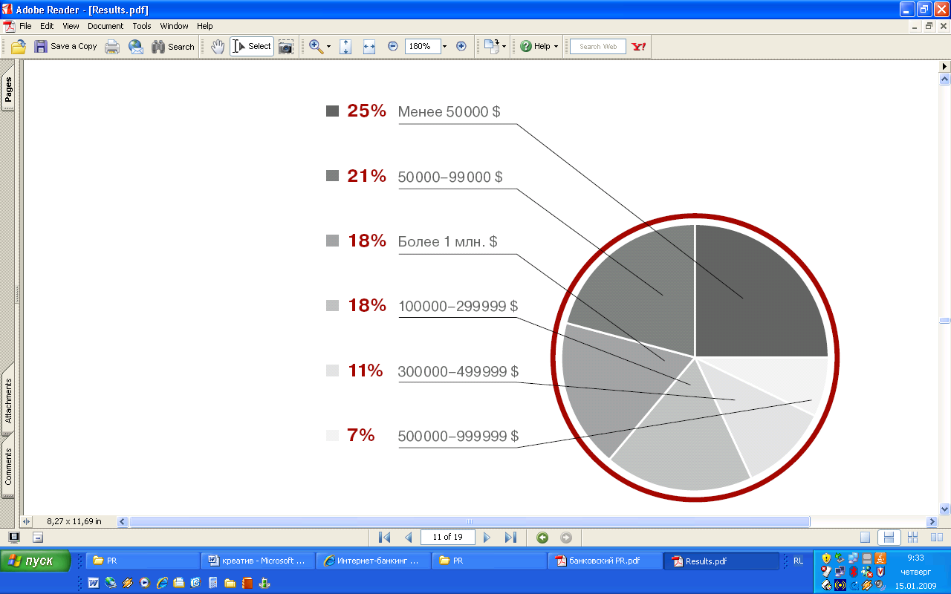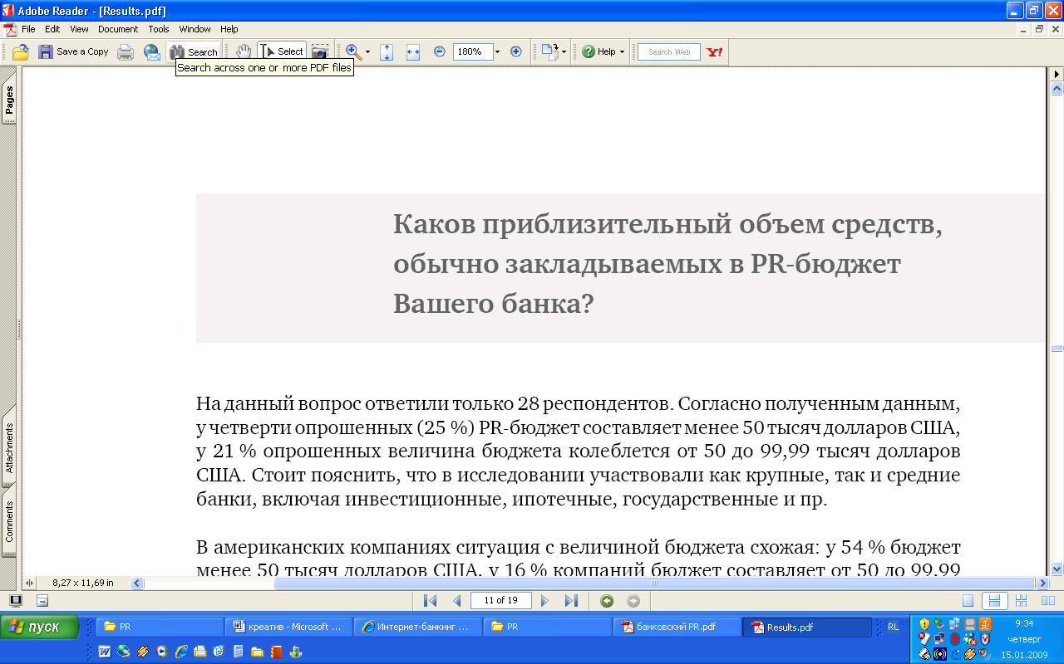

Но к сожалению, на практике ситуация является не такой радужной. Как отмечают эксперты, основная проблема заключается в том, что финансовые потоки зачастую далеко не полностью выходят за пределы банка. До 80% выделенных средств могут осесть в карманах сотрудников PR-отделов. Это еще один аргумент в пользу подчинения отдела по связям с общественностью непосредственно руководителю. Узнать у журналиста, сколько он в действительности получил за статью, невозможно. Однако можно заставить сотрудника 10 раз отчитаться, сколько тот потратил денег из выделенного бюджета. К сожалению, реальных «противооткатных» схем практически не существует. Рекламные агентства, газеты и самые разные фирмы платят сотрудникам банков за лоббирование интересов. Платят из тех денег, которые перечисляет им банк. И такое положение вещей является тормозом на пути дальнейшего развития PR-технологий в банковской сфере.
Выводы
В заключении хотелось бы еще раз привести результаты исследования PR Partner, связанные с основными формами активности, которыми заняты PR-службы банков:

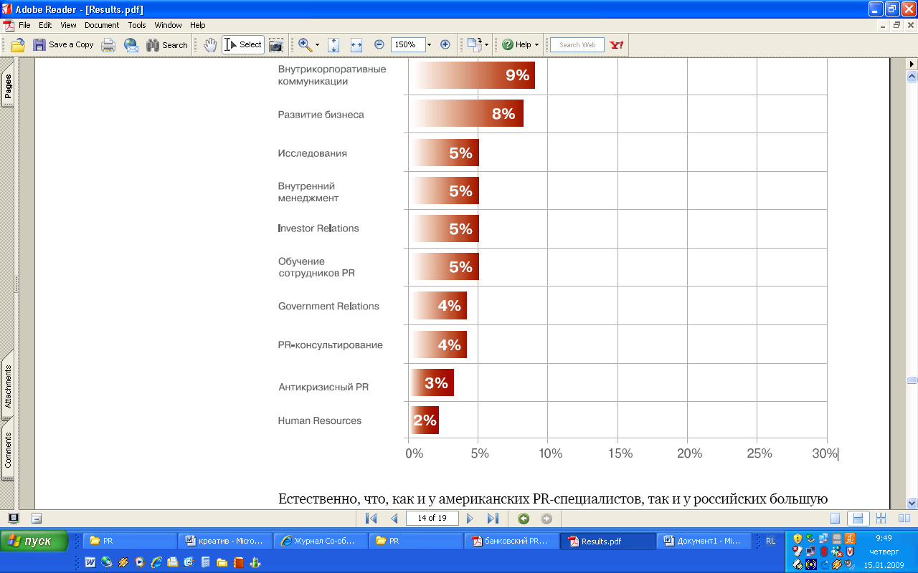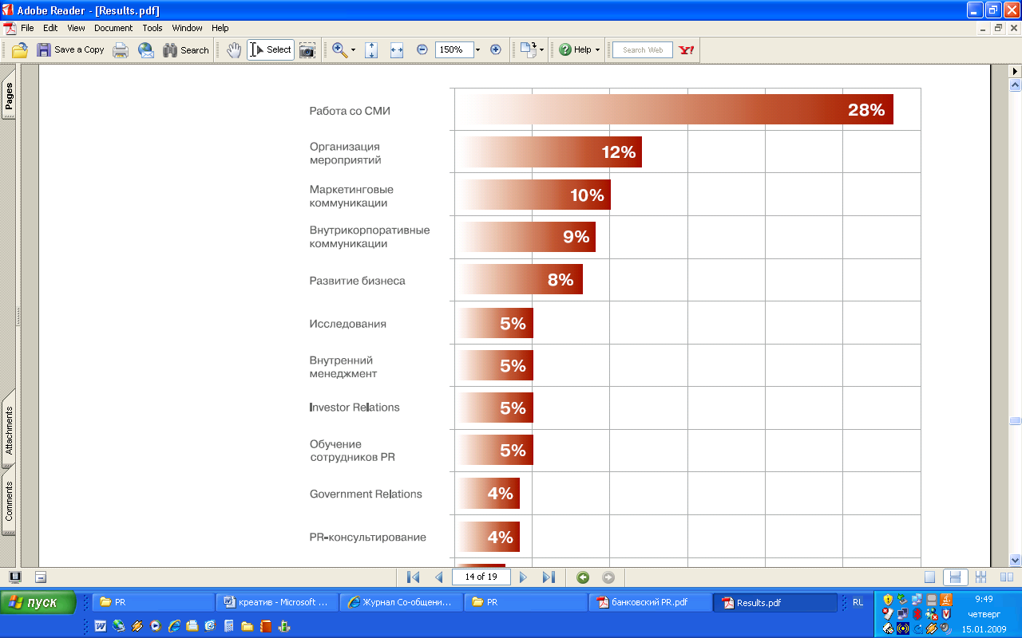
Результаты ответа на данный вопрос соответствуют реальным тенденциям, наблюдающимся в сфере банковского PR, а также демонстрируют наиболее актуальные проблемы, препятствующие эффективному развитию данной отрасли, среди которых можно выделить:
- отсутствие четкого разделения между методами PR и прямой рекламы в работе со СМИ;
- невысокая профессиональная культура и несоблюдение норм профессиональной этики как со стороны работников PR-отелов банков, так и со стороны представителей СМИ;
- невысокий уровень профессионализма PR-технологов, отсутствие стремления к повышению образования;
- отсутствие тщательно продуманных PR-стратегий, ориентированных на работу с различными группами клиентов, инвесторов, акционеров;
- проблемы финансирования PR-деятельности.
Кроме того, несмотря на то что банки становятся все более публичными, продвижение личности руководителя банка как лица компании практически не используется в качестве PR-инструмента продвижения банка, что является серьезным промахом.
Однако наряду с обозначенными проблемами можно выделить следующие тенденции развития сферы банковского PR:
- ориентация на использование технологий Интернета и других современных коммуникационных каналов для продвижения продуктов и услуг банка;
- поиск альтернатив недобросовестному общению со СМИ при реализации PR-стратегии,
- активное использование спонсорских и благотворительных проектов для продвижения бренда кредитной организации;
- стремительное развитие потребительского кредитования и развитие соответствующих PR-технологий для повышения лояльности индивидуальных клиентов;
- расширение возможностей продвижения интересов банков в органах государственной власти и управления, особенно через федеральные и региональные ассоциации банков.
Наличие проблем в области банковского PR обуславливается в частности историей развития как банковского сектора в России, так и применения PR-технологий. Банковский сектор на пути своего развития сталкивался с немалым количеством потрясений, что привело к ситуации, в которой преломить недоверие граждан к кредитным организациям и выстроить надежные отношения, воспитать лояльность к бренду достаточно сложно. При этом PR-технологии развиваются в нашей стране не так давно, по сравнению, например, с западными странами, и их развитие сейчас сталкивается как с пережитками советского прошлого, так и с особенностями менталитета и вообще ведения бизнеса в России. Главная проблема в том, что многие финансово-кредитные организации до сих пор не осознают, насколько качественные PR-кампании способны повлиять на развитие их бизнеса. Все это результирует ситуацию, сложившуюся на рынке сейчас, которую нельзя охарактеризовать как позитивную, но можно говорить о многих перспективах и нереализованных возможностях в данной сфере, которые, конечно, будут реализованы при сохранении современных тенденций развития банковского сектора – у компаний просто нет другого выхода. И у российских банков сейчас есть уникальная возможность за 1,5-2 года пройти путь, на который ведущим западным брендам понадобились десятилетия.

http://www.artus.ru 12.12.08
http://www.cbr.ru 10.12.08
http://www.vedi.ru/bank 11.12.08
http://www.pcrp.ru/fincrizis 8.01.09
http://www.pcrp.ru/fincrizis 15.12.08
http://www.sovetnik.ru 15.12.08
http://www.prpartner.ru 12.12.08
http://www.soob.ru 10.12.08
http://aaplus.ru 25.01.09
http://bo.bdc.ru 24.01.09
http://www.sopr.ru 24.01.09
http://www.infoblago.ru 24.01.09
http://www.rcb.ru 8.01.09
http://www.sovetnik.ru 25.01.09
http://polbu.ru 10.12.08
http://www.iteam.ru 11.12.08
http://www.artus.ru 15.12.08
http://www.pro-credit.ru 8.01.09
http://lobbying.ru 25.01.09
http://www.aksakov.ru 25.01.09

